**Torba kabinowa- jak wybrać idealną torbę do samolotu?**

**Masz zaplanowany wyjazd w delegację, ale nie wiesz, jak co ze sobą zabrać? Jeżeli czeka Cię podróż samolotem, potrzebna będzie dobra torba kabinowa. Jak wybrać najlepszy model? Podpowiadamy!**

**Jaka powinna być idealna torba kabinowa?**

Dobra [torba kabinowa](https://slontorbalski.pl/torba-kabinowa-na-laptop-13--czarna-e-Traveler-Slon-Torbalski-44472.html) to podstawa w podróży samolotem z laptopem i innym sprzętem elektronicznym. Czym sugerować się podczas dokonywania decyzji o zakupie konkretnego modelu? Na co warto zwrócić uwagę?

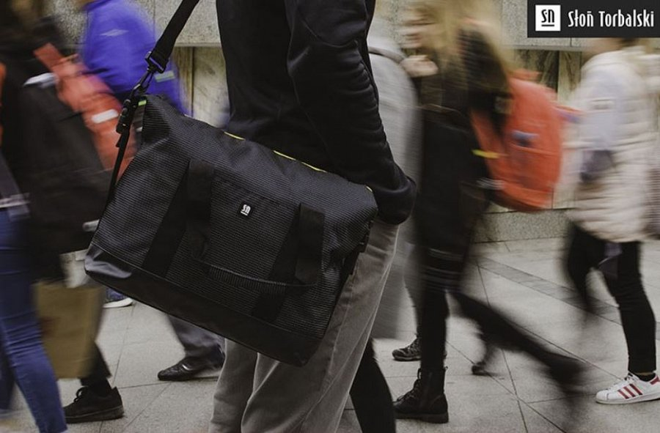

**Jakie wymiary powinna mieć torba kabinowa?**

W podróży służbowej warto wybierać torbę, która spełnia odpowiednie kryteria co do przepisów bagażu podręcznego. W zależności od wytycznych konkretnych linii lotniczych, wymiary torby mogą się od siebie różnić. Warto sprawdzić szczegółowe przepisy na stronie internetowej linii, którą będziesz podróżować. Średnie maksymalne wymiary torby na laptopa mogą zawierać się w przedziale 40x35x12 cm, jednak każda linia posiada swoje własne rekomendacje. **Torba kabinowa** o wymiarach 28x36x10.5cm jest w stanie zmieścić w sobie laptopa o wielkości 13" oraz drobne, podręczne artykuły, które warto mieć pod ręką w samolocie. Nie mniej istotny jest design torby służbowej. Powinna być ona jak najbardziej klasyczna, bez dodatkowych wzorów i dodatków.

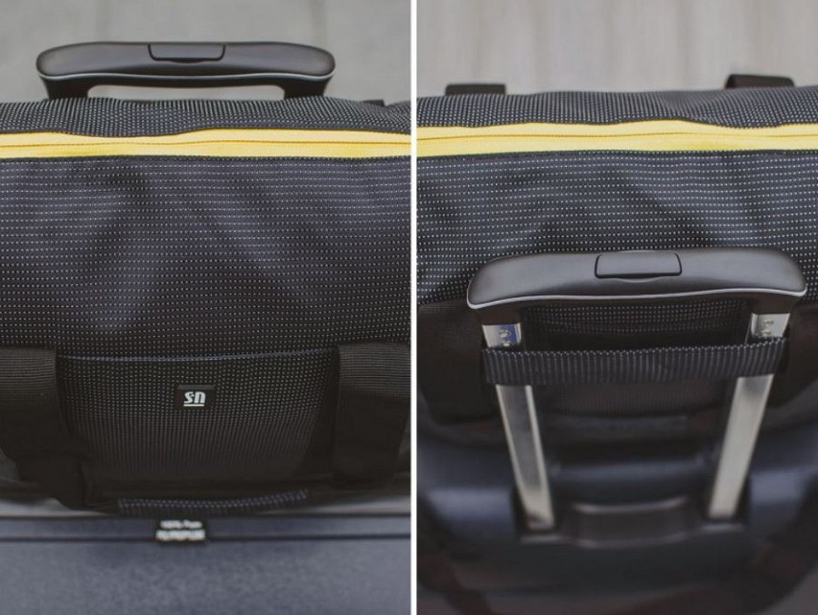

**Postaw na klasyczny design**

Wygląd zewnętrzny wpływa na obiór naszej osoby przez otoczenie. Idealnym pomysłem na podróż w delegację będzie zwykła czarna torba z możliwością noszenia jej w rękach lub na ramieniu. Warto zdecydować się na gładki materiał lub lekko chropowatą fakturę torby. Klasyczny design może przełamywać pojedynczy element w innym kolorze, jak na przykład żółty zamek. *Torba kabinowa* powinna mieć wydzielone miejsce na laptopa oraz dodatkowe komory na drobiazgi. Taka propozycja będzie najbardziej praktyczna podczas służbowych wylotów.